Desarrollo Móvil

Ciclo IV

Sprint I

Presentado a: Mintic

Presentado por: Grupo 03

Grupo #22 Fecha: 28/11/2021

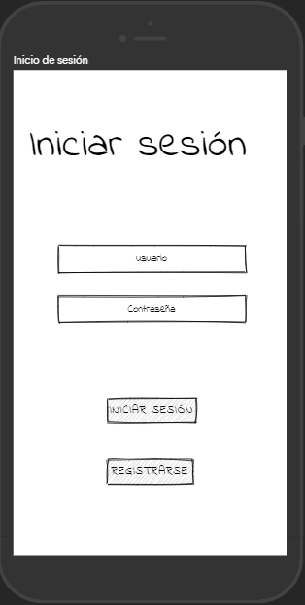

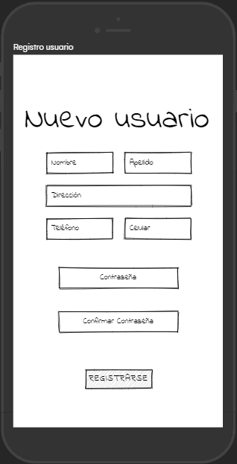

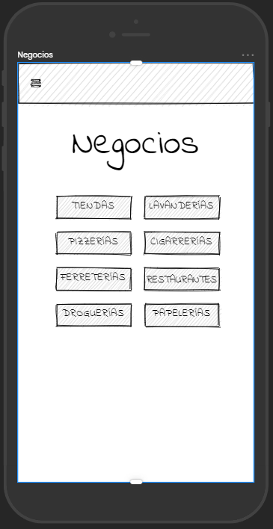

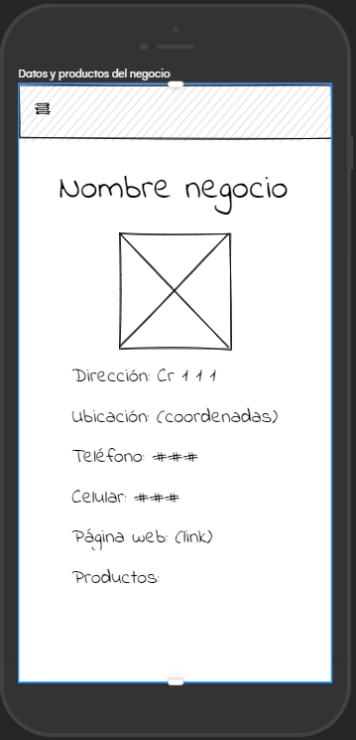

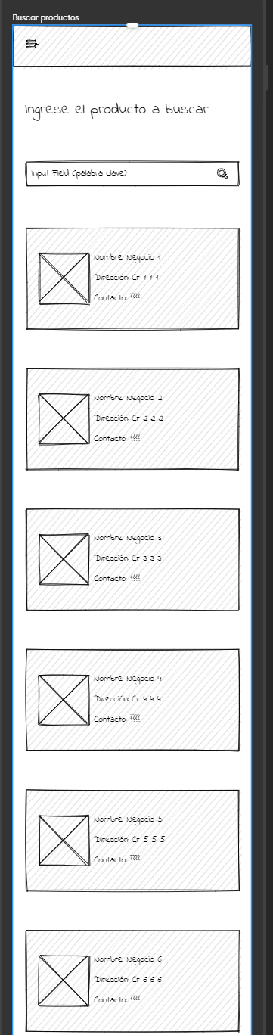

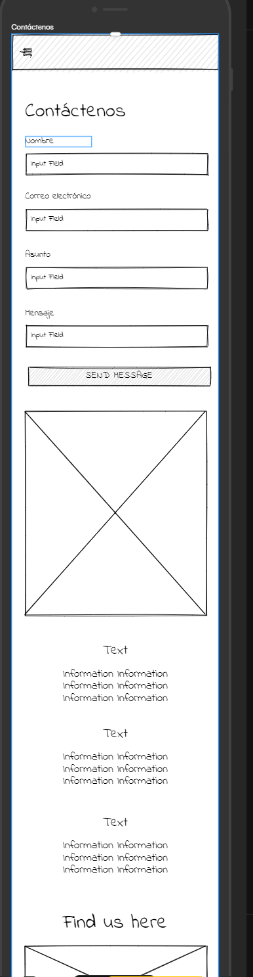

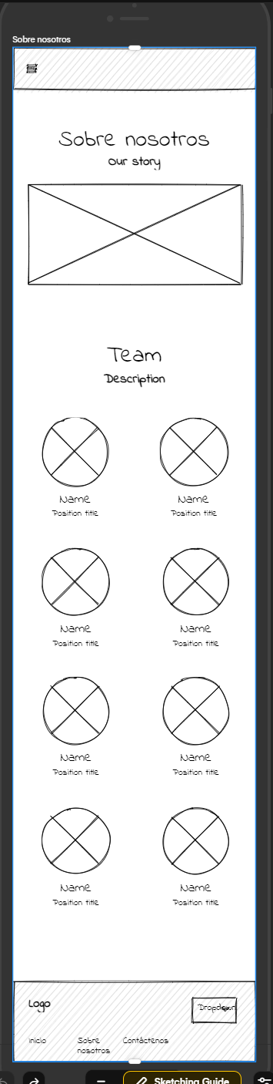

**HU201-> Inicio de Sesión**

**Como:** Usuario de la aplicación de **TienditApp**

**Quiero:** acceder a la aplicación

**Para:** realizar compras o consultas de productos y servicios.

**PRUEBAS**

**PR201 ->** Cuando el usuario deja un campo vacío para iniciar sesión, recibe un mensaje de recordatorio para diligenciar todos los campos.

**PR202 ->** Cuando el usuario no existe, se ingresa el usuario o la contraseña incorrectas, se recibe un mensaje de usuario o contraseña incorrectas.

**PR203 ->** Cuando el usuario y la contraseña son correctas, se muestra un mensaje de bienvenida seguido de la pantalla del menú principal.

